Министерство науки и высшего образования РФ
Федеральное государственное автономное образовательное учреждение высшего образования «Национальный исследовательский технологический университет «МИСИС»
Институт ИТКН
Кафедра АПД

ОТЧЕТ ПО ПРЕДДИПЛОМНОЙ ПРАКТИКЕ

Выполнил:
ст. гр. МПИ-23-3
Сладков Д.П.
Проверила:
руководитель практики
Петрыкина А. А.

Москва
2025 год

СОДЕРЖАНИЕ
1. Введение 3
2. Описание предприятия 5
3. Описание прохождения практики 6
3.1. Работа над проектом «Знакомьтесь, Толик» в сотрудничестве с компанией LYM 6
3.1.1. Разработка и адаптация модульной программной платформы Neuro Launcher 6
3.1.2. Интеграция мультимодальных возможностей: «зрение» и управление кинематикой 8
3.1.3. Подготовка оборудования, комплексное тестирование и сопровождение на мероприятии 9
3.1.4. Результаты обновления проекта и возможности платформы Neuro Launcher 10
3.2. Участие в подготовке выставки Arttech: План-схема выставочного пространства 13
4. Заключение 16
5. Список литературы 18

1. Введение
Целью настоящей производственной практики являлось закрепление и углубление полученных теоретических знаний и практических навыков в области создания интерактивных медиа-инсталляций, разработки программного обеспечения для технологических арт-проектов и основ выставочного дизайна. Практика также была направлена на овладение необходимыми навыками работы в рамках проектной деятельности, взаимодействия с заказчиками и партнерами, а также на расширение представлений о будущей профессиональной деятельности в сфере современного технологического искусства.
Прохождение производственной практики предполагало решение следующих задач:
- Получение индивидуального задания от руководства практики со стороны АНО «Де-фриз».
- Выполнение комплекса работ в соответствии с полученным заданием, включающего как техническую реализацию и адаптацию сложной интерактивной инсталляции, так и разработку концепции планировки выставочного пространства.
- Составление и оформление отчёта по итогам прохождения практики.
Сроки проведения практики: с 28 апреля 2025 года по 25 мая 2025 года.
Задание на практику:
В рамках практики, по заданию от Автономной некоммерческой организации развития культурного потенциала Приморского края «Де-Фриз», необходимо было осуществить подготовку, адаптацию и техническую реализацию интеграции интерактивного проекта «Знакомьтесь, Толик vol.3» для его демонстрации на масштабной выставке «Light Your Mind», организуемой компанией LYM в г. Москва в мае 2025 года. Проект «Знакомьтесь, Толик» представляет собой сложную роботизированную инсталляцию, в центре которой находится виртуальный персонаж, наделенный искусственным интеллектом, способный к мультимодальному взаимодействию (голос, «зрение», кинетические реакции через промышленную роборуку). Ключевой задачей являлась полная подготовка проекта к экспонированию, включая развертывание и настройку модульной программной платформы Neuro Launcher, отладку взаимодействия всех компонентов системы (распознавание речи, анализ видеопотока, генерация ответов LLM, управление движениями роборуки) в условиях новой выставочной площадки.
Дополнительной задачей в рамках практики стало участие в дизайнерской подготовке другого мероприятия – выставки Arttech. Эта работа включала анализ референсов и разработку детальной план-схемы выставочного пространства, предназначенной для оптимального размещения экспонатов и организации потоков посетителей.
Итоговые результаты работы по обоим направлениям должны были соответствовать высоким требованиям, предъявляемым к проектам в сфере современного технологического искусства, и быть готовыми к публичной демонстрации и эксплуатации.

2. Описание предприятия
Компания АНО «Де-фриз» – это автономная некоммерческая организация развития культурного потенциала Приморского края «Де-Фриз». Основным родом деятельности компания является «Деятельность прочих общественных организаций, не включенных в другие группировки». Компания занимается оказанием услуг в сфере искусства и организации развлечений на протяжении 6 лет.

3. Описание прохождения практики

3.1. Работа над проектом «Знакомьтесь, Толик» в сотрудничестве с компанией LYM
Ключевым направлением практической деятельности стала работа над кардинальным обновлением интерактивной инсталляции «Знакомьтесь, Толик», приуроченным к выставке компании Light Your Mind (LYM), проходившей в мае 2025 года. Основная задача, поставленная в рамках преддипломной практики, заключалась не просто в модификации существующей системы, а в полном переводе управления персонажем Толиком на специально разработанную и адаптированную модульную программную платформу Neuro Launcher. Данная платформа создавалась и дорабатывалась в ходе практики с целью обеспечения гибкой интеграции различных технологий искусственного интеллекта и управления сложным мехатронным объектом, каким являлась промышленная роборука, воплощавшая Толика. Переход на Neuro Launcher позволил реализовать принципиально новые функции и достичь более глубокого уровня интерактивности.
В рамках данной задачи были выполнены следующие работы:

3.1.1. Разработка и адаптация модульной программной платформы Neuro Launcher
Центральным элементом работы стало создание и последующая адаптация программной платформы Neuro Launcher. Эта платформа проектировалась как модульная система, способная гибко управлять потоками данных между различными компонентами интерактивной инсталляции: системой распознавания речи, модулем анализа видеопотока, большой языковой моделью (LLM) для генерации ответов и системой управления кинематикой роборуки.
В ходе практики были разработаны основные модули Neuro Launcher, включая:
- Ядро системы: отвечающее за общую координацию, запуск и остановку других модулей, управление очередями сообщений и обработку исключений. Была продумана архитектура, позволяющая легко добавлять новые модули или изменять существующие без кардинальной перестройки всей системы.
- Модуль взаимодействия с LLM: обеспечена интеграция с моделью Gemini-2.0-Flash-001 для генерации осмысленных и контекстуально-зависимых ответов Толика. Разработаны механизмы формирования промптов, включающих текстовый ввод от пользователя (распознанная речь), визуальную информацию и внутреннее состояние персонажа, а также парсинга ответов LLM для последующей передачи командам роборуки или системе синтеза речи.
- Модули ввода/вывода: созданы интерфейсы для подключения систем распознавания и синтеза речи, а также для получения данных от видеокамер.
Особое внимание было уделено обеспечению стабильности и производительности платформы, учитывая необходимость ее непрерывной работы в условиях публичной выставки. Работающая программа представлена на рисунке 1.

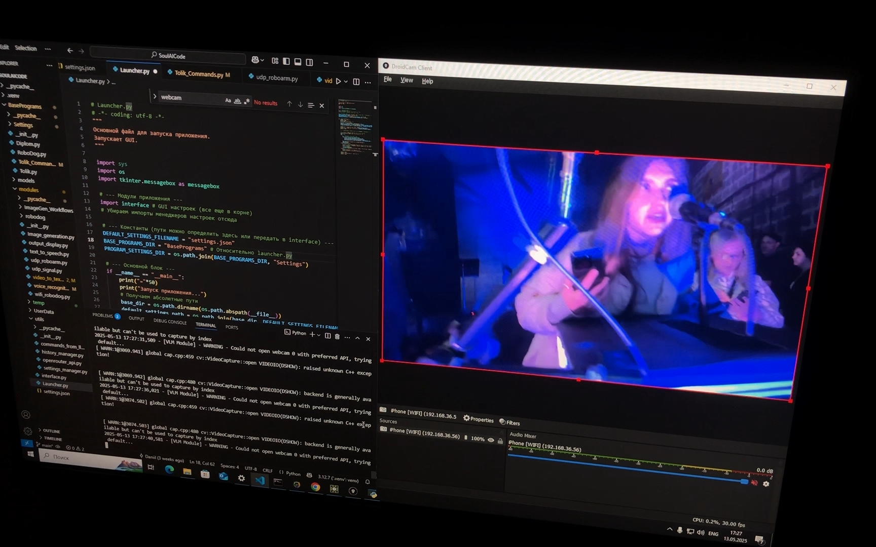

Рисунок 1 – Скриншот работающей программы NeuroLauncher

3.1.2. Интеграция мультимодальных возможностей: «зрение» и управление кинематикой
Для расширения интерактивных возможностей Толика в платформу Neuro Launcher были интегрированы новые функциональные блоки.
Одним из главных нововведений стала полноценная интеграция модуля анализа видеопотока, обеспечивающего Толику функцию «зрения». Для этого был использован скрипт video_to_text.py, работающий на базе модели компьютерного зрения SmolVLM2. Была выполнена настройка данного модуля для анализа изображения с камеры, направленной на зону взаимодействия с посетителем. Обеспечена интеграция его выходных данных (текстового описания наблюдаемой сцены, присутствия человека, его примерных действий или внешнего вида) в общую систему Neuro Launcher. Проведена тщательная отладка процесса передачи полученной визуальной информации в качестве дополнительного контекста для большой языковой модели. Это позволило Толику генерировать более персонализированные и ситуативно-обусловленные ответы, учитывающие не только слова зрителя, но и его визуальный образ и поведение.
Важнейшим технологическим достижением стало предоставление Толику возможности полноценно контролировать движения своей роборуки HYUNDAI HS-165 в реальном времени. Эта функциональность была реализована через тесное взаимодействие модуля LLM и специально разработанного в рамках практики модуля udp_roboarm.py. Большая языковая модель, анализируя общий контекст диалога (включая вербальные реплики и визуальную информацию), принимала решение о том, какое движение или жест должна совершить роборука для выражения эмоции или реакции. Эти решения трансформировались в команды, которые через модуль udp_roboarm.py по протоколу UDP передавались на контроллер роборуки. Контроллер, в свою очередь, исполнял заранее запрограммированные на нем последовательности движений. Была создана и отлажена библиотека таких предустановленных движений, включающая жесты согласия, несогласия, удивления, приветствия и другие, позволяющие передать широкий спектр «эмоций». Проведено комплексное тестирование всей связки: LLM – модуль управления движением – роборука, а также выполнена калибровка движений для их точности и выразительности.

3.1.3. Подготовка оборудования, комплексное тестирование и сопровождение на мероприятии
Реализация проекта потребовала не только программной разработки, но и тщательной подготовки аппаратной части. Были подготовлены и сконфигурированы вычислительные мощности (персональный компьютер или сервер), достаточные для одновременной работы платформы Neuro Launcher, нескольких нейросетевых моделей (LLM, модель зрения, модели распознавания и синтеза речи) и обеспечения связи с контроллером робота. Настроено периферийное оборудование, включая видеокамеры для системы «зрения», микрофоны для улавливания голоса посетителей и акустическую систему для воспроизведения ответов Толика. Обеспечена надежная сетевая инфраструктура для взаимодействия всех компонентов.
Перед демонстрацией на выставке был проведен многоэтапный процесс комплексного тестирования инсталляции. На начальном этапе осуществлялось модульное тестирование каждого компонента Neuro Launcher для проверки его корректной работы в изоляции. Затем проводилось интеграционное тестирование, в ходе которого проверялось взаимодействие всех модулей между собой: передача данных от системы распознавания речи к LLM, от LLM к модулю управления роборукой, от модуля «зрения» к LLM и т.д. Осуществлялось стресс-тестирование системы для проверки ее стабильности при длительной непрерывной работе и при высокой нагрузке (например, при одновременной обработке нескольких запросов или при активном движении посетителей перед камерой). Проводились итерационные циклы отладки, направленные на выявление и устранение программных ошибок, оптимизацию производительности и улучшение качества взаимодействия с пользователем.
В период проведения выставки компании Light Your Mind осуществлялся непрерывный мониторинг работы инсталляции «Знакомьтесь, Толик». Эта работа включала отслеживание состояния программной платформы Neuro Launcher в реальном времени, анализ системных логов для выявления потенциальных проблем, контроль за корректностью генерируемых ответов и реакций роборуки. При возникновении нештатных ситуаций или сбоев осуществлялось оперативное вмешательство для их устранения, что обеспечивало максимально бесперебойное и качественное взаимодействие посетителей с интерактивным персонажем на протяжении всего мероприятия.

3.1.4. Результаты обновления проекта и возможности платформы Neuro Launcher
Данное кардинальное обновление проекта «Знакомьтесь, Толик», реализованное на базе разработанной и адаптированной платформы Neuro Launcher, открыло новый подход к созданию интерактивных инсталляций. Нейросеть в данном случае не просто генерировала контент, а в реальном времени принимала решения о физическом поведении сложного механического объекта. В зависимости от хода разговора и визуального контекста, Толик демонстрировал разнообразные реакции и движения: он мог проявлять «эмоции» через жесты (например, имитировать умиление или задумчивость), качать «головой» (корпусом роборуки) в знак согласия или несогласия, или выражать удивление специфическими движениями. Используя набор прописанных на роботе-манипуляторе программ движений, система под управлением Neuro Launcher самостоятельно выбирала наиболее подходящую реакцию на ту или иную реплику или действие посетителя, что значительно приблизило восприятие Толика к иллюзии обладания автономной личностью и спонтанностью реакций. Фотография с выставки представлена на рисунке 2.

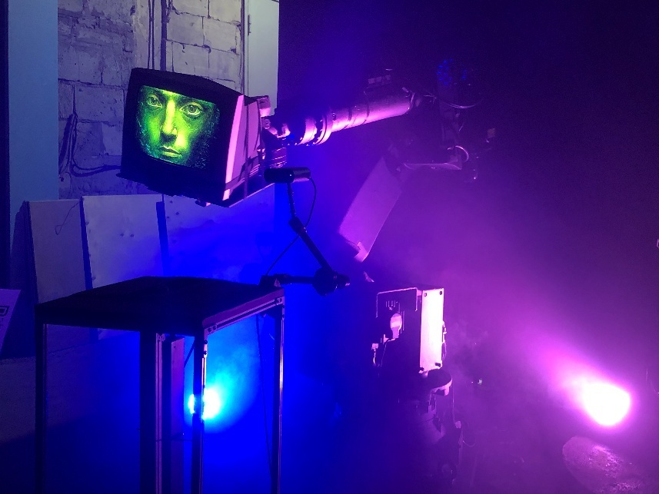

Рисунок 2 – «Знакомьтесь, Толик vol.3» на выставке LYM
Проект «Знакомьтесь, Толик» в его обновленной версии, представленной на выставке компании Light Your Mind, ставил целью создание глубокого и многогранного опыта взаимодействия человека с искусственной личностью, способной к персонализированному вербальному, аудиальному, визуальному и кинетическому общению.

3.2. Участие в подготовке выставки Arttech: План-схема выставочного пространства
В дополнение к основной работе над проектом «Знакомьтесь, Толик», в рамках прохождения практики было осуществлено участие в подготовительном этапе для выставки Arttech. Эта задача заключалась в разработке создании детальной план-схемы выставочного пространства. Данная работа требовала применения навыков пространственного мышления, анализа функциональных требований к выставочным площадям и умения визуализировать предложенные решения.
Процесс работы над дизайном план схемы выставочного пространства для Arttech начался с тщательного изучения предоставленных референсов и технического задания. Основной целью ставилось создание не просто функционального, но и эстетически привлекательного плана, который бы в дальнейшем использовался бы для оптимального размещения разнообразных экспонатов, способствовал интуитивно понятной навигации для посетителей и гармонично соответствовал общей современной концепции выставки Arttech.
На основе проведенного анализа и с учетом всех сформулированных требований была разработана детальная план-схема выставочного пространства, представленная на Рисунке 3.

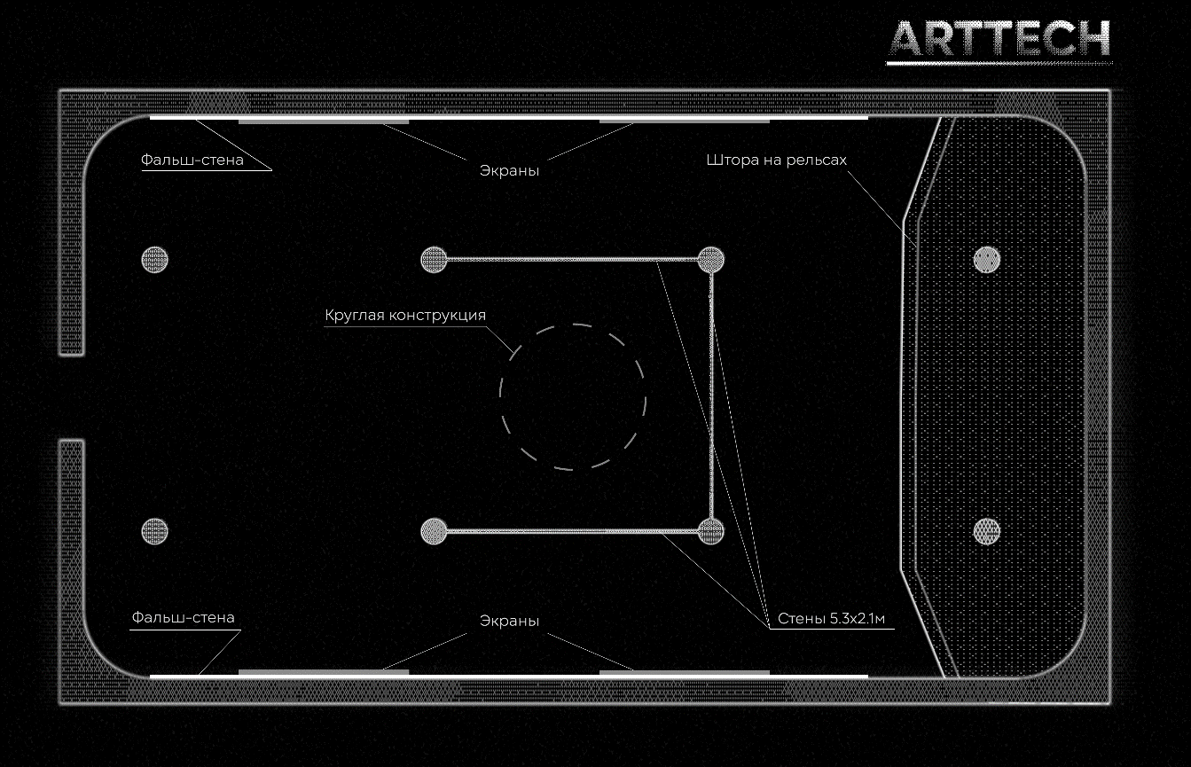

Рисунок 3 – План-схема выставочного пространства
При создании данной схемы были использованы графические редакторы «Adobe Illustrator», «Photoshop» для точного представления всех элементов и их взаимного расположения.
В предложенной план-схеме были отражены ключевые элементы организации пространства. На схеме были отражены фальш-стены, расположение экраном, а также шторы на рельсах, расположенные в верхней части основной выставочной зоны. Этот элемент привносит значительную гибкость в организацию пространства, позволяя оперативно изменять его конфигурацию. Например, штора может быть использована для создания более камерной, затемненной зоны для светочувствительных инсталляций, для временного разделения потоков посетителей во время проведения специальных мероприятий или для частичного перекрытия отдельных секций экспозиции на время монтажа или технического обслуживания.
В центральной части выставочного пространства на схеме выделена круглая конструкция. Такое расположение и форма способствуют концентрации внимания посетителей и предполагают размещение здесь одного из ключевых экспонатов выставки, центральной интерактивной зоны или, возможно, небольшой зоны для отдыха и общения. Эта конструкция также может выполнять функцию важного навигационного ориентира в пространстве.
На плане также обозначены стены с конкретными размерами (5.3х2.1м). Эти элементы, представляют собой модульные выставочные конструкции или специально возводимые перегородки, которые определяют основные контуры экспозиционных зон и предоставляют поверхности для размещения как плоских, так и объемных арт-объектов.
План имеет вытянутую форму с закругленными углами. В правой части схемы можно заметить обособленную зону, которая может быть предназначена для специальной тематической экспозиции, темной зоны или технического помещения, требующего ограниченного доступа. Левая часть пространства более открыта, с четко выделенным основным проходом, обеспечивающим доступ ко всем ключевым зонам. Визуальным акцентом, подчеркивающим принадлежность пространства к мероприятию, является логотип "ARTTECH", размещенный в правом верхнем углу схемы.
Помимо план-схемы были разработаны графические материалы разных форматов. Они представлены на рисунке 4 и 5.
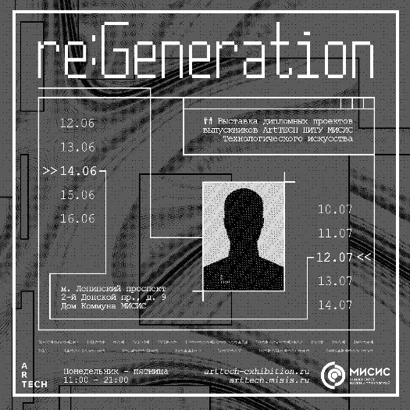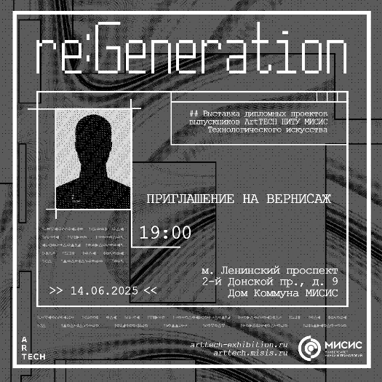
Рисунок 4 – Изображение для поста в соцсетях и электронное приглашение на вернисаж выставки
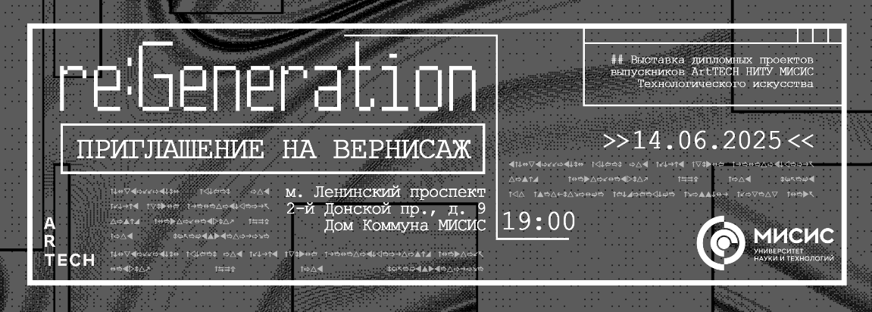
Рисунок 5 – приглашение на вернисаж выставки, под печать
В процессе разработки план-схемы и графических материалов основное внимание уделялось не только эстетической составляющей, но и практическим аспектам использования схемы. Результатом работы стала продуманная и визуально представленная концепция организации выставочного пространства.

4. Заключение
Период прохождения производственной практики, с 28 апреля по 25 мая 2025 года, на базе АНО «Де-фриз» и в рамках проектной деятельности для компании Light Your Mind, оказался насыщенным и чрезвычайно продуктивным. Поставленные цели практики были полностью достигнуты: удалось не только закрепить и углубить теоретические знания, полученные в ходе обучения, но и приобрести ценный практический опыт работы над сложными, инновационными проектами в сфере современного технологического искусства и интерактивных инсталляций.
Основным направлением деятельности стала углубленная работа над проектом «Знакомьтесь, Толик», включающая разработку, адаптацию и внедрение модульной программной платформы Neuro Launcher. Этот процесс позволил детально изучить и применить на практике методы интеграции различных технологий искусственного интеллекта, таких как обработка естественного языка с использованием больших языковых моделей (Gemini-2.0-Flash-001), компьютерное зрение (SmolVLM2) для анализа видеопотока, а также системы управления сложной робототехникой (промышленная роборука HYUNDAI HS-165). Были освоены этапы подготовки оборудования, комплексного тестирования мультимодальных интерактивных систем и оперативного сопровождения их работы в условиях реального публичного мероприятия – выставки компании Light Your Mind. Данный опыт позволил наглядно продемонстрировать возможности созданной платформы Neuro Launcher в управлении сложным физическим воплощением ИИ-персонажа и обеспечении многогранного взаимодействия с пользователем.
Дополнительной, но не менее важной задачей, стало участие в разработке дизайна план схемы выставочного пространства для мероприятия Arttech. Создание детальной схемы на основе анализа референсов и технических требований позволило развить навыки пространственного мышления, освоить принципы эффективной организации выставочных зон и приобрести опыт визуализации дизайнерских решений.
В ходе практики были существенно развиты следующие профессиональные компетенции:
- Технические навыки: углубленное программирование на Python, работа с API нейросетевых моделей, разработка и отладка модульных программных систем, настройка и интеграция аппаратных компонентов (видеокамеры, микрофоны, контроллеры роботов).
- Проектные навыки: понимание полного цикла разработки технологического арт-проекта – от концептуализации и программной реализации до тестирования, развертывания и поддержки.
- Аналитические способности: решение нестандартных технических задач, возникающих при интеграции разнородных систем, анализ и оптимизация производительности программных комплексов.
- Дизайнерские навыки: основы проектирования выставочных пространств, работа с планами и схемами, визуализация концепций.
- Коммуникативные навыки и работа в команде: взаимодействие в рамках проектной группы (опосредованно с LYM через АНО «Де-фриз») для достижения общих целей.
Полученный в ходе производственной практики опыт и приобретенные знания являются крайне ценными и будут непосредственно использованы в дальнейшей профессиональной деятельности, а также при подготовке и написании выпускной квалификационной работы. Практика подтвердила высокий интерес к сфере интерактивного медиа-арта и разработки интеллектуальных систем, а также заложила прочный фундамент для будущих профессиональных достижений в этой динамично развивающейся области.

5. Список литературы
- Кристиана Пол Цифровое искусство. - М.: Музей современного искусства «Гараж» и издательство Ad Marginem, 2017. - 272 с.
- Майкл Раш Новые медиа в искусстве. - Ad Marginem, 381 с.
- Анхейм Р. Искусство и визуальное восприятие / Р. Анхейм. – М.: Издательство Прогресс, 1974. – 384 с.
- Чару К. Аггарвал Нейронные сети и глубокое обучение. - Springer, 2018. - 381 с.
- Марков А. В. Теории современного искусства / А. В. Марков. – М.: Рипол-Классик, 2022. – 238 с.
- Лев Манович Язык новых медиа. - Ad marginem, 2018. - 399 с.

